Casus toezicht tankstation

Toezicht tankstation: overtredingen inhoudelijke regels
Open ook de bijlage met een aantal relevante artikelen uit het Bal en de bruidsschat

Het tankstation bestaat sinds maart 2013.
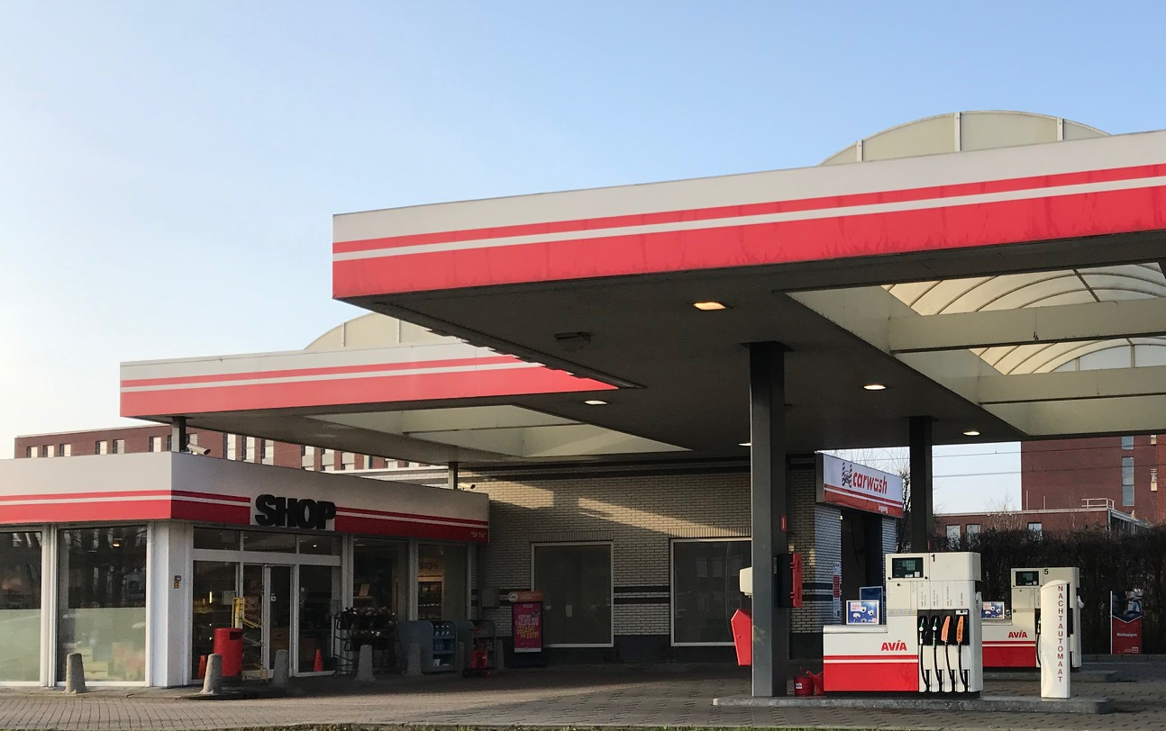
Inhoud toezicht tankstation overtredingen inhoudelijke regels
1. Keuring vloeistofdichte bodemvoorziening 2
2. Olie-afscheider en slibvangput voor afvalwater. 2
3. Stookinstallatie 3
4. Er zijn niet voldoende brandblustoestellen 3
5. Opslag gasflessen 4
6. Er zijn klachten over geluid in de avonduren. 8
7. Er zijn klachten over zwerfafval in de buurt van het tankstation. 8
8. In de buurt is het riool verstopt, het blijkt door hondenhaar te komen. 9
9. Het tankstation heeft een vrij hoog energieverbruik 10
10. In de omgeving wordt geklaagd over geuroverlast benzinelucht 11
11. Er zijn ook klachten binnengekomen over geurhinder door frituren 11
12. Overgangsrecht 11

Voor de volgende vragen gaan we er van uit dat het bij dit tankstation gaat om grootschalig tanken (paragraaf 4.40 Bal).

1. Keuring vloeistofdichte bodemvoorziening

De vloeistofdichte bodemvoorziening bij de tankzuilen is sinds de oprichting in 2013 niet meer beoordeeld en ook niet goedgekeurd
In welk artikel van het Bal vind je dit voorschrift?
…………………………………………………………………………………………………………..
…………………………………………………………………………………………………………..
…………………………………………………………………………………………………………..

Hoe weet je dat dit artikel van toepassing is op het tankstation?
…………………………………………………………………………………………………………..
…………………………………………………………………………………………………………..
…………………………………………………………………………………………………………..

2. Olie-afscheider en slibvangput voor afvalwater.

De olie-afscheider en slibvangput voor het afvalwater dat naar de riolering gaat is sinds de oplevering in 2013 niet meer onderhouden en/of geleegd.
Uit welk artikel kun je opmaken dat dit wel moet gebeuren?
…………………………………………………………………………………………………………..
…………………………………………………………………………………………………………..
…………………………………………………………………………………………………………..
…………………………………………………………………………………………………………..
…………………………………………………………………………………………………………..
…………………………………………………………………………………………………………..

3. Stookinstallatie

De eigenaar heeft bij de bouw van de wasstraat een 2dehands stookinstallatie voor de droger geregeld. De stookinstallatie heeft een nominaal thermisch ingangsvermogen van 500 kW. Het is een kleine stookinstallatie op standaard brandstoffen (Zie artikel 3.4 in combinatie met artikel 3.6 lid 1 onder b van het Bal). Er is geen installatieboek aanwezig (en er zijn ook geen digitale gegevens beschikbaar), hierdoor kan niet gecontroleerd worden of op tijd een keuring van de stookinstallatie is gedaan. Lees de voorschriften van paragraaf 4.126 Bal in de bijlage (het gaat om artikel 4.1326, 4.1327 en 4.1330).

Op grond waarvan moet een keuring worden gedaan?
…………………………………………………………………………………………………………..
…………………………………………………………………………………………………………..
…………………………………………………………………………………………………………..
…………………………………………………………………………………………………………..

Waar staat dat gegevens over de keuring en het onderhoud aanwezig moeten zijn?
…………………………………………………………………………………………………………..
…………………………………………………………………………………………………………..
…………………………………………………………………………………………………………..
…………………………………………………………………………………………………………..

4. Er zijn niet voldoende brandblustoestellen
Volgens welk artikel van het Bal moeten er brandblussers aanwezig zijn bij de tankplaats? Lees hierbij ook maatregel M56 uit de concept PGS 28 (zie hieronder)
…………………………………………………………………………………………………………..
…………………………………………………………………………………………………………..

Hoe weet je dat dit artikel van toepassing is op het tankstation?
…………………………………………………………………………………………………………..
…………………………………………………………………………………………………………..
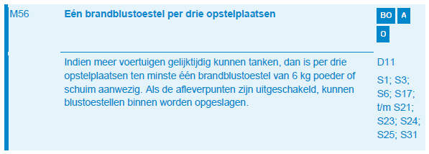
Artikel uit concept PGS 28 Nieuwe stijl, versie 0,2 (april 2020)

5a. PGS nieuwe stijl

PGS nieuwe stijl is gebaseerd op een risicobenadering. Voor de risicobenadering zijn:
- op een systematische manier doelen en maatregelen geformuleerd
- verschillende scenario's geïdentificeerd.
Een scenario is een reeks opeenvolgende gebeurtenissen die leiden tot een ongewenste (gevaarlijke) gebeurtenis.

Bij elke maatregel in de PGS nieuwe stijl is met de letters O, BO, A en BR aangegeven wat de wettelijke basis is.
- O Maatregel gericht op omgevingsveiligheid met een grondslag in de Omgevingswet
- BO Maatregel gericht op brandpreventie en brandbestrijding met een grondslag in de Omgevingswet (adviesrol Veiligheidsregio/brandweer)
- A Maatregel gericht op arbeidsveiligheid met een grondslag in de Arbeidsomstandighedenwet
- BR Maatregel gericht op brand- of rampenbestrijding met een grondslag in de Wet veiligheidsregio's

In de PGS staat een richtingaanwijzer.
In PGS 28 staat bijvoorbeeld:
De maatregelen die zijn gesteld voor de omgevingsveiligheid, moeten worden nageleefd op grond van de Omgevingswet. In hoofdstuk 7 (van PGS 28) zijn deze maatregelen aangeduid met:
- O (Omgevingsveiligheid) en met
- BO (Brandpreventie en -mitigatie Omgevingsveiligheid)

Een voorbeeld van een maatregel staat bij vraag 4
Bij elke maatregel staan letters:
- S voor scenario (zie voorbeeld S17 uit PGS 28 hieronder)
- D voor doelen (zie voorbeeld D11 uit PGS 28 hieronder)
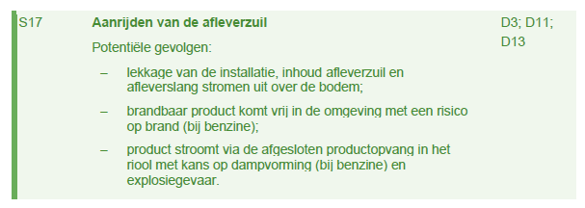

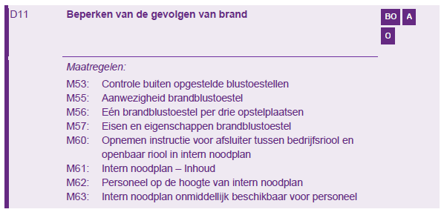

Opdracht:
Bekijk de conceptversie van de PGS 15 van april 2020 op https://publicatiereeksgevaarlijkestoffen.nl/publicaties/PGS15.html

Ga naar hoofdstuk 6 van de pdf van deze PGS, blader er doorheen (je hoeft het niet letterlijk te lezen). Houd deze bij de hand voor opdracht 5b

Lees ook het nieuwsbericht over PGS Nieuwe Stijl van 27 oktober 2020: http://publicatiereeksgevaarlijkestoffen.nl/nieuws/pgsaen-nieuwe-stijl-vastgesteld-hoe-praktijk-toe-te-passen-digitalisering.html
Vanaf 2021 zijn de PGS’en Nieuwe Stijl ook digitaal beschikbaar (naast de pdf-versie).

5. Opslag gasflessen

Bij het tankstation worden gasflessen met propaan en butaan verkocht. Propaan en butaan in een gasfles valt onder ADR-klasse 2
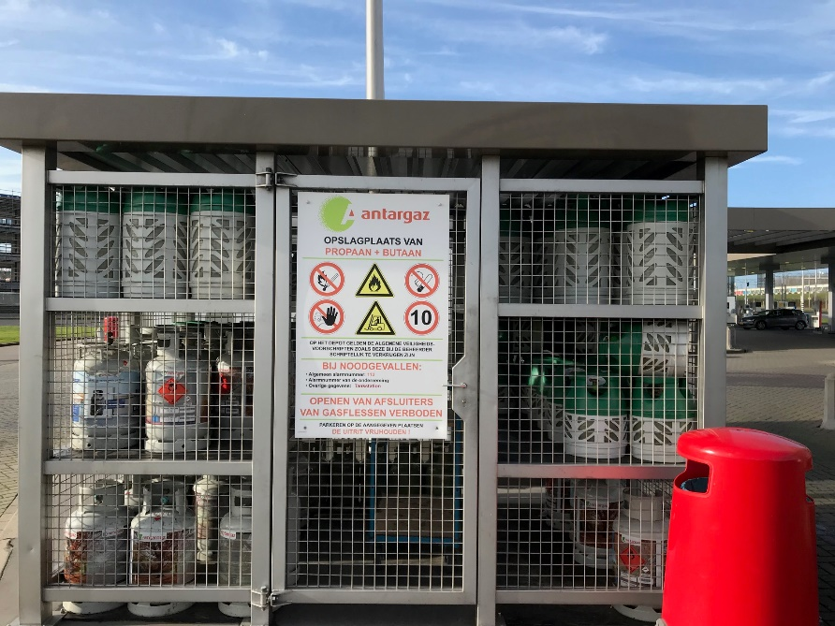

Bij het activiteitenbesluit staan de voorschriften voor deze gasopslag in artikel 4.4a van de activiteitenregeling. Waar in het Bal vind je de voorschriften voor deze gasopslag? (Tip: lees de voorschriften op de volgende pagina)
…………………………………………………………………………………………………………..
…………………………………………………………………………………………………………..
…………………………………………………………………………………………………………..

Waar is geregeld dat deze voorschriften van hoofdstuk 4 van toepassing zijn bij dit tankstation?
…………………………………………………………………………………………………………..
…………………………………………………………………………………………………………..
…………………………………………………………………………………………………………..

Vergelijk de voorschriften van de activiteitenregeling met die van het Bal (zie volgende pagina). Wat valt je op?
…………………………………………………………………………………………………………..
…………………………………………………………………………………………………………..
…………………………………………………………………………………………………………..
…………………………………………………………………………………………………………..
…………………………………………………………………………………………………………..
…………………………………………………………………………………………………………..
…………………………………………………………………………………………………………..

Kijk goed naar de foto op de vorige pagina. Zie je een overtreding?
…………………………………………………………………………………………………………..
…………………………………………………………………………………………………………..
…………………………………………………………………………………………………………..
…………………………………………………………………………………………………………..
…………………………………………………………………………………………………………..
…………………………………………………………………………………………………………..
…………………………………………………………………………………………………………..

Voorbeeld opslaan gasflessen artikel in Bal en in Activiteitenregeling

Bal artikel 4.1012 (externe veiligheid: PGS 15)
- Met het oog op het waarborgen van de veiligheid wordt bij het verrichten van de activiteit, bedoeld in artikel 4.1004, voldaan aan PGS 15.
- Het eerste lid is niet van toepassing op het opslaan van:
- alcoholhoudende dranken in consumentenverpakkingen;
- minder dan 400 kg in totaal van gewasbeschermingsmiddelen en biociden;
- gasflessen met giftige of bijtende gassen van ADR-klasse 2, met uitzondering van ammoniak en ethyleenoxide;
- gasflessen met blusgassen;
- gasolie, diesel of huisbrandolie met een vlampunt van 55 °C of hoger; en
- viskeuze vloeistoffen die volgens paragraaf 2.2.3.1.5.1 van de ADR niet zijn onderworpen aan de voorschriften van de ADR.

Artikel 4.4a activiteitenregeling
- Gasflessen van de klasse 2 van het ADR worden opgeslagen in een opslagvoorziening die is uitgevoerd en wordt gebruikt overeenkomstig de volgende onderdelen van PGS 15:
- de voorschriften 3.1.1 en 3.1.3;
- de voorschriften 3.2.1, 3.2.2 en 3.2.4 tot en met 3.2.10;
- de voorschriften 3.4.10 en 3.4.11;
- paragraaf 3.7, met uitzondering van voorschrift 3.7.5;
- de paragrafen 3.11 tot en met 3.19.1, met uitzondering van voorschrift 3.14.2, en
- de voorschriften 6.1.2 en 6.1.3.
- Gasflessen van de klasse 2 van het ADR in een brandveiligheidsopslagkast worden opgeslagen overeenkomstig de volgende onderdelen van PGS 15:
- de voorschriften 6.2.1 en 6.2.2;
- de voorschriften 6.2.7 tot en met 6.2.17, en
- de voorschriften 6.3.2 tot en met 6.3.5.
- Het opslaan van gasflessen anders dan in een brandveiligheidsopslagkast voldoet aan paragraaf 6.2 van PGS 15.
4. …

6. Er zijn klachten over geluid in de avonduren.

Het maximaal geluidniveau LA_{max} blijkt ’s avonds meer dan 60 dB(a).
Waar staat dat het maximaal geluidniveau LA_{max} maximaal 60 dB(a) mag zijn in de avonduren?
…………………………………………………………………………………………………………..
…………………………………………………………………………………………………………..
…………………………………………………………………………………………………………..
…………………………………………………………………………………………………………..
…………………………………………………………………………………………………………..
…………………………………………………………………………………………………………..
…………………………………………………………………………………………………………..
…………………………………………………………………………………………………………..

7. Er zijn klachten over zwerfafval in de buurt van het tankstation.

Waar vind je regels over het opruimen van zwerfafval?
…………………………………………………………………………………………………………..
…………………………………………………………………………………………………………..
…………………………………………………………………………………………………………..
…………………………………………………………………………………………………………..
…………………………………………………………………………………………………………..
…………………………………………………………………………………………………………..
…………………………………………………………………………………………………………..
…………………………………………………………………………………………………………..
…………………………………………………………………………………………………………..
…………………………………………………………………………………………………………..
…………………………………………………………………………………………………………..

8. In de buurt is het riool verstopt, het blijkt door hondenhaar te komen.

Bij het tankstation is een hondenwasbox, dat is waarschijnlijk de oorzaak van de verstopping

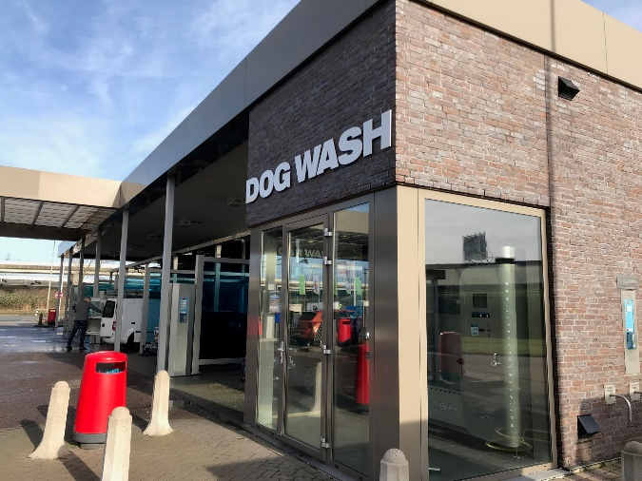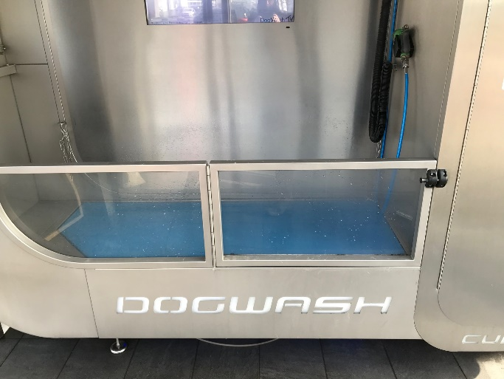

Wat voor maatregelen verwacht je bij de hondenwasbox?
…………………………………………………………………………………………………………..
…………………………………………………………………………………………………………..
…………………………………………………………………………………………………………..

Op grond waarvan kun je die maatregelen afdwingen?
…………………………………………………………………………………………………………..
…………………………………………………………………………………………………………..
…………………………………………………………………………………………………………..
…………………………………………………………………………………………………………..
…………………………………………………………………………………………………………..
…………………………………………………………………………………………………………..

9. Het tankstation heeft een vrij hoog energieverbruik

Het verbruik is meer dan 50.000 kWh
Moet het bedrijf energiebesparende maatregelen nemen?
…………………………………………………………………………………………………………..
…………………………………………………………………………………………………………..
…………………………………………………………………………………………………………..

Waar vind je dat terug in de regels?
…………………………………………………………………………………………………………..
…………………………………………………………………………………………………………..
…………………………………………………………………………………………………………..

Voorbeeld energiebesparende maatregelen wasstraat:
bron: www.infomil.nl wordt dit jaar overgezet naar www.aandeslagmetdeomgevingswet.nl

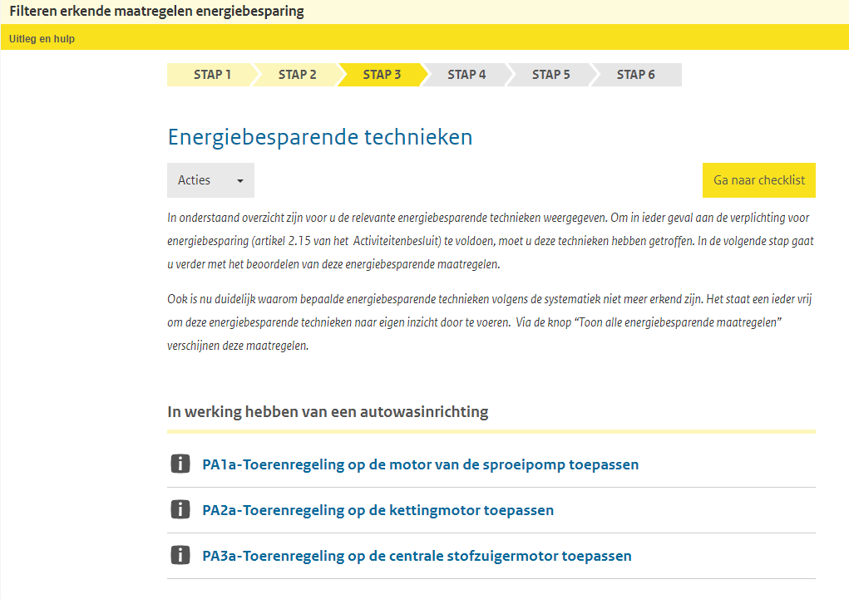

10. In de omgeving wordt geklaagd over geuroverlast benzinelucht

De klachten gaan over een benzine lucht. Bij de controle blijkt dat het fase II-benzinedampterugwinningssysteem sinds 2016 niet meer is gecontroleerd

Volgens welk artikel van het Bal moet het fase II benzinedampterugwinningssysteem gecontroleerd worden?
…………………………………………………………………………………………………………..
…………………………………………………………………………………………………………..
…………………………………………………………………………………………………………..

Zijn er nog andere voorschriften van toepassing die helpen om de geuroverlast terug te dringen?
…………………………………………………………………………………………………………..
…………………………………………………………………………………………………………..
…………………………………………………………………………………………………………..

11. Er zijn ook klachten binnengekomen over geurhinder door frituren

Bij de controle blijkt dat de winkel eigenlijk meer een cafetaria is geworden.
Waar vind je de voorschriften om geurhinder van dit cafetaria tegen te gaan?
…………………………………………………………………………………………………………..
…………………………………………………………………………………………………………..
…………………………………………………………………………………………………………..…………………………………………………………………………………………………………..
…………………………………………………………………………………………………………..

12. Overgangsrecht

Stel dat voor het controleren van het fase II benzinedampterugwinningssysteem in 2021 een last onder dwangsom is opgelegd. Maar de dwangsom is nog niet geïnd en de overtreding duurt voort.
Wat gebeurt daar dan mee als de Omgevingswet in werking is.
…………………………………………………………………………………………………………..
…………………………………………………………………………………………………………..
…………………………………………………………………………………………………………..
En als de last onder dwangsom was opgelegd voor het overtreden van het geluidvoorschrift voor het maximaal geluidniveau in de avonduren?
…………………………………………………………………………………………………………..
…………………………………………………………………………………………………………..
…………………………………………………………………………………………………………..
…………………………………………………………………………………………………………..

